财务报账审批操作系统（手机端）
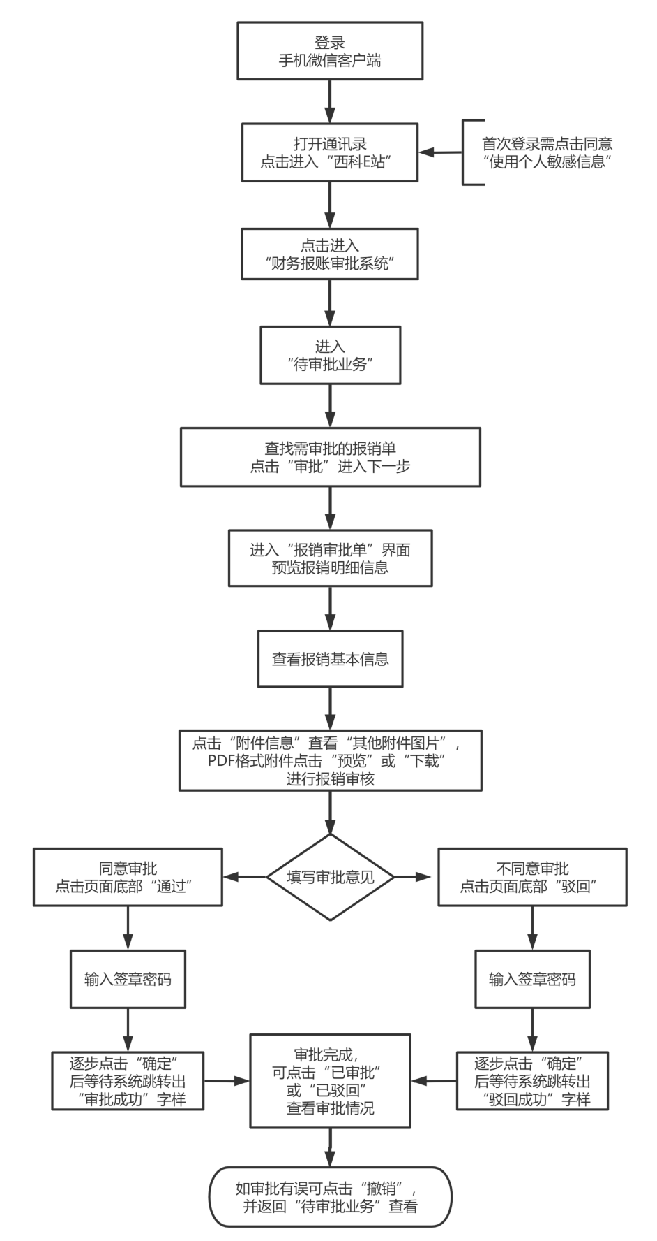
备注：点击系统主界面“我的”菜单，可进行以下操作：
- 修改签章密码：初始密码为身份证后六位（如末位为“X”则包含“X”）；
- 修改签章图片：点击“修改个人信息”，在“签章图片栏”上传并修改个人签章图片；
- 点击允许接收审批相关消息，财务微信平台将进行相关消息推送。

